Střední průmyslová škola dopravní, Plzeň, Karlovarská 99

1C 69 45 79 30
DIC CZ69457930
ID 12965 Objednávka č. 99/2021 ze dne: 28.7.2021
Kontaktní osoba/telefon
Stanislav Liška 778718636
e-mail: liska@dopskopl.cz
‬Fakturu zašlete na adresu:
Střední průmyslová škola dopravní, Plzeň, Karlovarská 99
Karlovarská 1210/99
323 00 PLZEŇ
Příjemce objednávky:
ARBYD CZ s.r.o.
Chotíkov 388
330 17 Chotíkov
IČ 26339269 DIČ CZ 26339269 kontakt 420 725 989 060
opatrna@arbvd.cz‬
Na faktuře uvádějte vždy číslo naší objednávky!
ČÍSLO  POLOŽKY | POPIS |  | OBJEĎ.  ČÍSLO | MNOŽ  STVÍ | JEDNOTKOV Á CENA | CELKEM
POZN. | Objednáváme u Vás  konzole na dveře a interiérové tabule v rozsahu nabídky 20NA01152d ze dne 13.7.2021.  Po skončení akce bude cena upřesněna!!!  Fakturu zašlete na adresu fakturace@dopskopl.cz |  |  |  |  | 181 536,00
Vystavil: Michaela Veselá 371657248  e-mail: vesela@dopskopl.cz |  | MEZISOUČET ‬Doprava  Manipulační poplatky  Pojištění  Sazba daně 21% % daň  ČÁSTKA K PROPLACENÍ v CZK |  |  |  | 181 536,00  38 122,56  219 658,56
Příkazce operace: Ing. Irena Nováková
schválil dne:

28. 07. 2071

Správce rozpočtu: Ing: Jana Slámová
schválil dne:

28. 07. 2021

Cenová nabídka 20NA01152d ‬
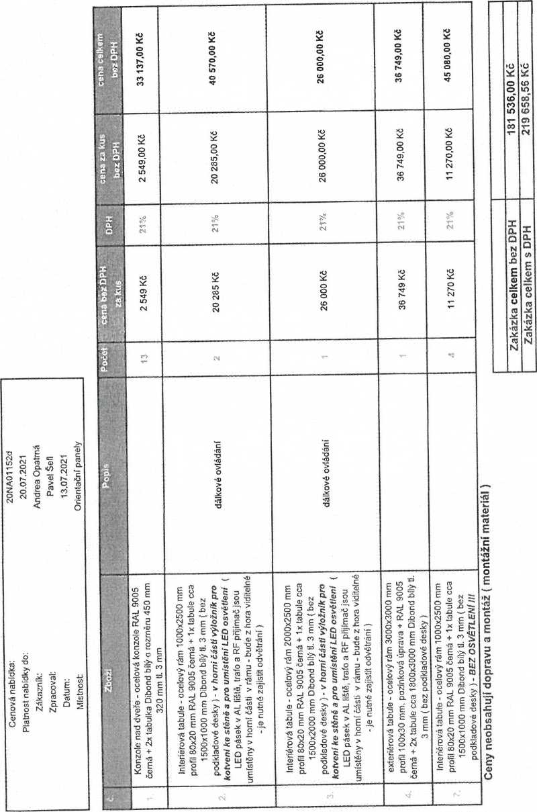
as

